Fahrradversicherung – Handreichung für LehrerInnen

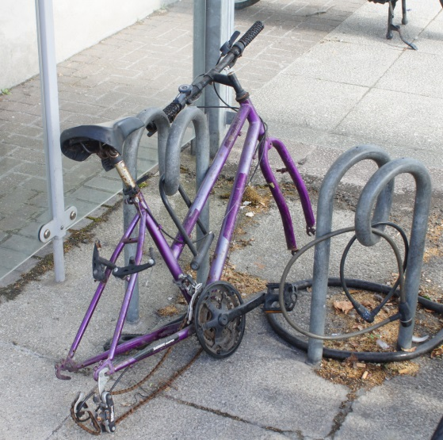
Abstract
Immer wieder werden Fahrräder gestohlen, wodurch eine Diebstahlversicherung für Fahrräder von Vorteil sein kann. In dieser Aufgabe sollen SchülerInnen für eine Versicherungsfirma eine Anleitung erstellen, wie man „faire“ Versicherungsprämien für Fahrräder und eine „faire“ Entschädigung für ein gestohlenes Rad berechnet.
Die SchülerInnen müssen dabei verschiedene Aspekte berücksichtigen, wie
- Die Wahrscheinlichkeit eines Diebstahls (in dieser Gegend)
- Den Wert der unterschiedlichen Fahrräder
- Das Alter des Fahrrads und wie dieses den Wert beeinflusst
Bicycle
Das Produkt ist ein schriftliches Dokument/Handbuch für die Versicherungsgesellschaft, in dem die empfohlenen Berechnungsmodelle beschrieben und begründet werden. Dieses kann (je nach Alter der SchülerInnen) Tabellen, Diagramme, Graphen, Formeln etc. beinhalten.
Das Problem beinhaltet Entscheidungsfindung, die Begründung sowie Verteidigung dieser und den Vergleich unterschiedlicher Lösungen.

Fachrichtung: Mathematik
Alter: 12–15, kann aber an andere Altersgruppen angepasst werden
Dauer: Zwei Schulstunden (90 Minuten)

Aufgabe für die SchülerInnen
Immer wieder werden Fahrräder gestohlen, wodurch eine Diebstahlversicherung für Fahrräder von Vorteil sein kann. Freunde von dir wollen eine kleine Versicherungsfirma für Fahrradversicherungen gründen und fragen dich um Rat in folgenden Punkten:
- Welche vorteilhaften (und fairen) Berechnungswege gibt es für Jahresprämien einer Fahrradversicherung?
- Welche vorteilhaften (und fairen) Berechnungswege gibt es für Entschädigungen im Schadensfall?

Deine Freunde gehen davon aus, dass die Firma ca. 1000 Kunden haben wird.
Dein Ratschlag soll in Form eines Dokuments erfolgen, in dem du die notwendigen Berechnungen erklärst und ebenso, wie du zu diesem Ergebnis gekommen bist.

Beispiel für einen Unterrichtsverlauf
Unterrichtsstunde 1:
5 Min Teilen Sie die Klasse in kleine Arbeitsgruppen (3-4 SchülerInnen) ein und stellen Sie ihnen das Problem vor. Geben Sie den SchülerInnen einige Minuten um in Ruhe darüber nachzudenken, welche wichtigen Faktoren sie im Hinblick auf die Versicherungsprämie berücksichtigen müssen, sowie Faktoren, die die Höhe der Entschädigung beeinflussen können/sollten.
10 Min Tragen Sie die Ideen der SchülerInnen in einer 5-10 minütigen Diskussion zusammen.
Fragen, die berücksichtigt werden sollten:
- Was ist notwendig, damit die Firma Geld verdient?
- Wie viele Menschen sind bereit für eine Fahrradversicherung zu zahlen?
- Wie oft wird ein Rad gestohlen?
- Sollten alle Fahrradeigentümer die gleiche Prämie bezahlen?
- Sollten alle Fahrradeigentümer die gleiche Entschädigung im Falle eines Diebstahls bekommen?
5 Min Verwenden Sie einige Minuten dafür, das Resultat dieses Projekts (das schriftliche Dokument) zu besprechen/Fragen zu klären. Wer soll es zu lesen bekommen? Wie detailliert sollte es sein? Wie könnt ihr die Versicherungsgesellschaft davon überzeugen, dass eure Ratschläge gut sind? Könnte/Sollte das Dokument Diagramme, Tabellen, Statistiken, Formeln, Text beinhalten?
25 Min Lassen Sie die SchülerInnen in Gruppen (2-4) arbeiten (Arbeitsblatt steht zur Verfügung, ist aber nicht erforderlich). Gehen Sie dabei durch die Klasse und diskutieren Sie mit den Gruppen. Bringen Sie dabei Faktoren ein, die die SchülerInnen berücksichtigen sollen.
5 Min Kurze Diskussion über bisherige Ideen, Fragen und Herausforderungen der SchülerInnen.
Unterrichtsstunde 2:
35 Min SchülerInnen stellen ihr Beratungsdokument fertig.
15 Min SchülerInnen präsentieren (alle oder ein paar) und diskutieren und vergleichen ihre Ergebnisse.

Verfügbares Material
Arbeitsblatt für SchülerInnen

LehrerInnen Notizen
Zusätzliches Material kann zur Verfügung gestellt werden bzw. SchülerInnen können dazu ermutigt werden wenn nötig zusätzliche Informationen zu suchen.
Informationen, die zur Verfügung gestellt werden kann (fiktiv oder real)
- Regionale Diebstahlstatistiken für Fahrräder
- Neupreislisten für Fahrräder
Mögliche Ergebnisse der SchülerInnen:
- Die Versicherungsprämien und –zahlungen sollten von Wert des Fahrrads abhängen.
- Der Wert des Fahrrads hängt von Neupreis und Alter ab.
- Unterschiedliche diskrete Funktionen für Prämie und Entschädigung (als Tabellen)
- Unterschiedliche stetige Funktionen für Prämie und Entschädigung, für eine oder mehrere Veränderliche (z.B. Zahlung oder Entschädigung = (Faktor) * (Fahrrad-Neupreis)/ (Alter des Fahrrads)).

Anpassungen an andere Altersgruppen
Die Anzahl (und der Schwierigkeitsgrad) der Variablen, die berücksichtig werden müssen, kann begrenzt oder ausgeweitet werden. Auf Primarstufenniveau kann das Handbuch (das Produkt der Aufgabe) in Form eines schriftlichen Dokuments (natürliche Sprache) und/oder einfacher Diagramme/Tabellen erstellt werden. Auf Niveau der Sekundarstufe II kann das Handbuch auch mathematische Formeln beinhalten, die gegebenenfalls auch miteinander verglichen werden können.

Arbeitswelt
Die Aufgabe hat mit Versicherungen zu tun, jedoch gibt es viele Berufsgruppen, die mit der Problematik reale Daten in mathematische Modelle umwandeln zu müssen arbeiten und/oder mit Risikomanagement.
Man könnte auch jemanden aus der Versicherungsbranche einladen, um entweder seinen/ihren Beruf vorzustellen oder um die Ergebnisse der Schüler zu diskutieren und ihnen Hilfestellung zu geben (oder beides).

Zusätzlich
Es ist möglicherweise schwierig Wege und Fragen zu finden, die SchülerInnen ermutigen, unterstützen und fordern, komplexere Lösungsansätze zu erarbeiten.
Module aus dem “Mascil toolkit”, die hilfreich sein könnten:
- Modul WE-2: Mathematik im Bankwesen, Versicherungswesen und Riskomanagement
- Modul IE-2: Vergleich von strukturierten und unstruktierten Aufgaben
- Modul ID-4: Zusammenarbeit von SchülerInnen und Schülern

Die Aufgabe (modifiziert) sowie die Arbeit einiger SchülerInnen mit dieser wird beschrieben in Schou, J., Hansen, H. C., & Schou, J. (2008). Matematik for lærerstuderende-Omega. Samfundslitteratur.

